SEQUÊNCIA DIDÁTICA 2

Componente curricular: Ciências da Natureza

Ano: 7º Bimestre: 3º

Título: As aves e o tráfico de animais no Brasil

Conteúdos

- Características gerais das aves.
- Diversidade de aves.
- O tráfico de animais e a extinção de espécies de aves.

Objetivos

- Compreender as características gerais das aves.
- Conhecer um pouco da diversidade de aves.
- Preocupar-se com a proteção das diferentes formas de vida.
- Avaliar como o tráfico de aves e de outros animais silvestres pode ocasionar a extinção de espécies.

Objetos de conhecimento e habilidades da BNCC

Fenômenos naturais e impactos ambientais são os objetos de conhecimento desta sequência didática. A proposta trabalha a habilidade EF07CI08, segundo a qual os alunos devem ser capazes de avaliar como os impactos provocados por catástrofes naturais ou mudanças nos componentes físicos, biológicos ou sociais de um ecossistema afetam suas populações, podendo ameaçar ou provocar a extinção de espécies, alteração de hábitos, migração etc.

Número de aulas sugeridas

- 3 aulas (de 40 a 50 minutos cada).

AULA 1

Objetivo específico

- Compreender as características gerais das aves.

Recursos didáticos

Livro do Estudante (capítulo 8); cópias impressas de texto disponível na internet (opcional).

Encaminhamento

No primeiro momento da aula, para retomar conhecimentos prévios, peça aos alunos que apresentem exemplos de aves que façam parte de seu cotidiano ou que despertem sua curiosidade e admiração. Solicite também que observem as imagens de exemplares de aves apresentadas no tópico Aves do capítulo 8 do Livro do Estudante. Depois, peça a eles que descrevam as principais características dos animais mencionados e anote-as na lousa. É provável que os alunos destaquem a presença de asas, as penas e a beleza de suas cores.
Na sequência, explique aos alunos as principais características desse grupo de animais utilizando as informações apresentadas no tópico Aves do capítulo 8 do Livro do Estudante. Enfatize os aspectos que distinguem o grupo das aves e fale de suas adaptações para o voo. Destaque a variedade de bicos e patas que as espécies de aves podem apresentar, relacionando-a aos diversos hábitos alimentares e modos de vida desses animais. Comente também sobre os diversos serviços ambientais realizados pelas aves, como a dispersão de sementes, a polinização das plantas e o controle populacional de animais considerados pragas.
Em seguida, se dispuser de tempo hábil, como atividade complementar, distribua para os alunos cópias impressas do texto “Ave ou pássaro?”, disponível em <http://www.savebrasil.org.br/curiosidades/>. (Acesso em: ago. 2018.)
Para acompanhar a aprendizagem, solicite aos alunos que respondam às atividades 1, 2 e 3 da seção Use o que você aprendeu, do capítulo 8 do Livro do Estudante e, depois, prossiga com a correção. Observe as respostas apresentadas e, se julgar necessário, revise os tópicos abordados nesta aula.

AULA 2

Objetivos específicos

- Compreender as características gerais das aves.
- Conhecer um pouco da diversidade de aves.

Recursos didáticos

Livro do Estudante (capítulo 8); máquinas fotográficas ou celulares com câmera (opcional); binóculos (opcional).

Encaminhamento

Esta aula deve ser realizada em um ambiente onde a observação de pássaros e/ou de outras aves seja possível. Dê preferência a lugares dentro da própria escola, ou organize uma visita a uma praça, parque ou área com remanescentes florestais (nesse caso, converse com os responsáveis pelos alunos e peça autorização para que eles possam deixar o ambiente escolar durante o período da aula). Por segurança, converse com outros integrantes da comunidade escolar para que eles possam ajudá-lo a acompanhar a turma durante a atividade.
Observe as condições climáticas previstas para a data da visita. O ideal é que ela não seja realizada em dias muito frios ou chuvosos. Oriente os alunos a vestir roupas com cores neutras (cores chamativas podem afugentar as aves) e a levar caderno e lápis para as anotações. Se possível, peça a eles que levem máquinas fotográficas ou celulares com câmera (mas é importante que eles não usem os celulares para outras finalidades durante a atividade, mantendo-os no modo silencioso). Verifique a possibilidade de disponibilizar alguns binóculos para auxiliá-los na observação.
Antes de chegar ao local escolhido, oriente a turma a permanecer em silêncio durante a observação. Explique que o barulho pode espantar as aves. Peça aos alunos que desenhem ou façam o registro fotográfico dos indivíduos observados e, se possível, que destaquem as características de patas e bicos, hábitos alimentares e demais aspectos comportamentais que puderem notar. Solicite também que façam anotações sobre as características do local de observação, destacando, por exemplo, a intensidade da circulação de pessoas, carros e outros animais, o nível de conservação do ambiente, o tamanho e a quantidade de árvores.
Já no local da visita, se houver segurança, peça a eles que se dividam em grupos e escolham diferentes pontos de observação. É fundamental que cada grupo esteja acompanhado de uma pessoa adulta da comunidade escolar. Oriente-os a evitar movimentos ruidosos e intensa circulação.
Se dispuser de tempo hábil, como atividade complementar, selecione alguns trechos que julgar mais interessantes da publicação Quem conta mais aves encontra: pequeno manual da ciência cidadã, disponível em <http://www.savebrasil.org.br/wp-content/uploads/2014/12/Manual-Cidad%C3%A3o-Cientista.pdf> (Acesso em: ago. 2018.), e apresente-os aos alunos.
Depois, promova uma troca de ideias sobre a importância da observação das aves para sua conservação. Nesse momento, estimule-os também a associar as espécies e a diversidade observadas às características do local. É provável, por exemplo, que uma área mais urbanizada e com número reduzido de árvores apresente menor diversidade desses seres vivos (devido à menor disponibilidade de alimento e de espaços para construir ninhos ou à baixa resistência das espécies à poluição, entre outros aspectos).

Ao final, como atividade de casa, solicite aos alunos que organizem suas observações em um relatório. Oriente-os a acrescentar desenhos ou fotografias das espécies observadas e, ao lado, descrever suas principais características e demais aspectos comportamentais que lhes despertaram a atenção.
Caso não seja possível realizar a atividade de campo sugerida, apresente aos alunos o documentário Ornitologia no Brasil, disponível em <https://www.youtube.com/watch?v=4_spZK32S6w> e <https://www.youtube.com/watch?v=5uJ5vQsOghA> (Acessos em: ago. 2018.). O documentário apresenta algumas pesquisas com aves desenvolvidas no Museu de Zoologia da Universidade de São Paulo. Explique os termos que possam ser de difícil compreensão ou selecione apenas os trechos que julgar mais interessantes para apresentar aos alunos.
Em seguida, promova uma troca de ideias com a turma. Faça algumas perguntas, como: “Qual a importância da ornitologia?”; “Vocês conhecem as espécies apresentadas?”; “Quais espécies chamaram a atenção de vocês?”; “Quais são suas características?”; “De quais informações apresentadas no documentário vocês mais gostaram?”.
Para acompanhar a aprendizagem dos alunos, verifique as observações anotadas nos relatórios ou a participação deles no debate. Certifique-se de que tenham compreendido as principais características que definem as aves. Além disso, solicite aos alunos que respondam à atividade 2 do item Fotografia da seção Explore diferentes linguagens do capítulo 8 do Livro do Estudante. Depois, faça a correção. Observe as respostas e, se julgar necessário, revise os tópicos abordados nesta aula.

AULA 3

Objetivos específicos

- Reconhecer que o tráfico de animais pode provocar a extinção de espécies de aves.
- Construir propostas que auxiliem na diminuição do tráfico de aves no Brasil.

Recursos didáticos

Livro do Estudante (capítulo 8); listagem de aves ameaçadas de extinção disponível na internet; vídeos disponíveis na internet e projetor de imagens (opcionais).

Encaminhamento

No primeiro momento da aula, peça aos alunos que observem a imagem de encerramento do tópico Aves do capítulo 8 do Livro do Estudante. Ela mostra filhotes de papagaio apreendidos pela Polícia Federal. Numa troca de ideias sobre o assunto, pergunte aos alunos: “Na opinião de vocês, o tráfico de aves é comum? Por quê?”; “O tráfico de animais pode provocar a extinção de uma espécie? Como?”; “O tráfico de animais pode comprometer o equilíbrio de um ecossistema?”. Anote as respostas na lousa.
Na sequência, comente com os alunos que diversas espécies de aves no Brasil estão ameaçadas de extinção. Se julgar oportuno, apresente a listagem de aves brasileiras do Livro vermelho da fauna brasileira ameaçada de extinção, disponível em <http://www.icmbio.gov.br/portal/images/stories/comunicacao/publicacoes/publicacoes-diversas/dcom_sumario_executivo_livro_vermelho_ed_2016.pdf>. (Acesso em: ago. 2018.) Enfatize que a ararinha-azul já se encontra extinta na natureza e que várias outras espécies estão no mesmo caminho.
Em seguida, se a escola dispuser dos recursos necessários, projete para a turma os seguintes vídeos:
- Ararinha na natureza, disponível em <https://www.youtube.com/watch?v=KiAn3E5xRJc>.
- Projeto Arara-Azul, disponível em <https://www.youtube.com/watch?v=obIrQAMu8DA>.
- Ministério do Meio Ambiente cria complexo para recuperação da ararinha azul, disponível em <https://www.youtube.com/watch?v=7LSl19SYsSw>. (Acessos em: ago. 2018.)

Caso não seja possível exibir os vídeos, faça cópias dos textos indicados a seguir e proponha à turma uma leitura compartilhada.
- “Projeto ararinha na natureza reforça plano de conservação da ave em risco de extinção”, disponível em <http://www.brasil.gov.br/noticias/meio-ambiente/2017/03/projeto-ararinha-na-natureza-reforca-plano-de-conservacao-da-ave-em-risco-de-extincao>.
- “O projeto pessoal que ajudou a salvar a arara-azul”, disponível em <https://sustentabilidade.estadao.com.br/noticias/geral,o-projeto-pessoal-que-ajudou-a-salvar-a-arara-azul,70001781722>. (Acessos em: ago. 2018.)

Promova uma roda de conversa com os alunos na sala de aula, retomando as perguntas realizadas inicialmente. Amplie a troca de ideias questionando-os sobre quais seriam as possíveis soluções para coibir o tráfico de animais e garantir a preservação das espécies de aves. Estimule-os a perceber que não comprar animais silvestres é uma das formas de acabar com essa prática ilegal.
Como atividade complementar, você pode sugerir aos alunos que criem slogans para uma campanha de conscientização sobre os problemas relacionados ao tráfico das aves. As frases podem ser expostas na escola ou publicadas em um blog.
Para acompanhar a aprendizagem, observe a participação de cada aluno nas tarefas em grupo, suas contribuições e o domínio de conceitos durante as discussões realizadas. Proponha também, como lição de casa, que eles façam as atividades propostas na seção Seu aprendizado não termina aqui do capítulo 8 do Livro do Estudante. Nessa seção, é sugerido aos alunos que fiquem atentos a notícias sobre o tráfico de animais e pesquisem os possíveis desequilíbrios ambientais provocados por essa atividade ilegal.

Atividades

1. Durante uma entrevista, um ornitólogo afirmou que a culpa pela extinção de várias espécies de aves é das pessoas que atuam no comércio ilegal de animais silvestres.
Você concorda que o comércio ilegal de animais silvestres seja o único responsável pela extinção de várias espécies de aves? Justifique sua resposta.

___________________________________________________________________________________

___________________________________________________________________________________

___________________________________________________________________________________

___________________________________________________________________________________

2. Observe a imagem abaixo e, em seguida, responda às questões.

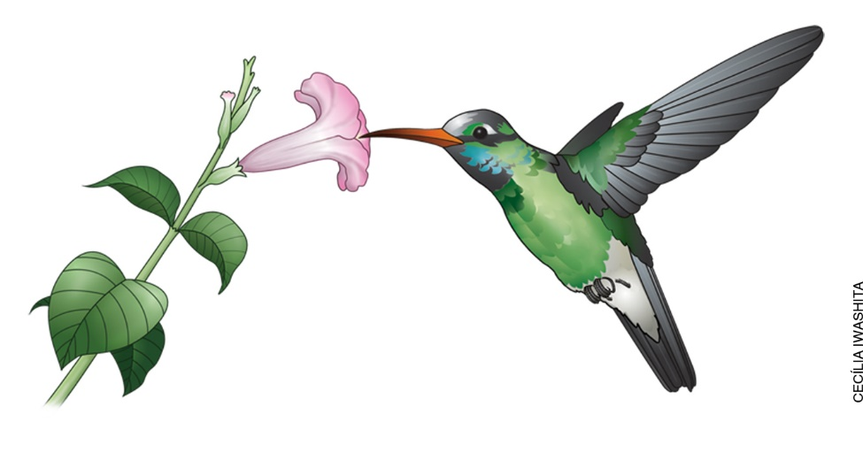

a) O bico do beija-flor é uma característica adaptativa da espécie? Por quê?

___________________________________________________________________________________

___________________________________________________________________________________

b) Assim como os gaviões, os beija-flores poderiam se alimentar de peixes, pequenos roedores e outros animais? Por quê?

___________________________________________________________________________________

___________________________________________________________________________________

___________________________________________________________________________________

3. Em algumas espécies de aves, a plumagem colorida e brilhante é observada apenas nos machos, assim como o canto mais melodioso. Já as fêmeas apresentam suas penas em tonalidades de marrom e bege e seu canto é mais discreto e menos frequente. Essas características estão relacionadas à reprodução dessas aves: o macho precisa chamar a atenção da fêmea para o acasalamento.
Em sua opinião, os machos dessas espécies possuem maior chance de serem vítimas do tráfico e da comercialização ilegal de animais silvestres? Por quê?

___________________________________________________________________________________

___________________________________________________________________________________

___________________________________________________________________________________

___________________________________________________________________________________

___________________________________________________________________________________

Respostas das atividades

1. É esperado que os alunos respondam que, embora o mercado ilegal de aves represente uma grande ameaça à permanência das espécies, há outros fatores a serem considerados, tais como o desmatamento, a fragmentação das áreas florestais, as queimadas e a poluição.

2.
a) Sim. Porque está associado aos hábitos alimentares da espécie.
b) Não. Devido à forma de seu bico e de suas patas, os beija-flores não seriam predadores eficientes.

3. Resposta pessoal. É provável que os alunos associem as características da plumagem e do canto a fatores que despertam o interesse do mercado ilegal de animais.

Autoavaliação

Critérios | Ótimo desempenho | Bom desempenho | Preciso melhorar
Compreendo as características gerais das aves.
Pratico o respeito à vida em sua diversidade e reconheço sua importância.
Preocupo-me com a proteção das diferentes formas de vida.
Reconheço como o tráfico de aves e de outros animais silvestres pode ocasionar a extinção de espécies.

